

Proyecto de identidad corporativa

Planteamiento del problema

Dafne Isabel Sosa Jiménez

Mtra.: María Eugenia Pedruezca Cano

Diseño grafico

Comitán de Domínguez Chiapas

EL PLANTEAMIENTO DEL DETERGENTE

Implica entender su composición y funcionamiento. Los detergentes son sustancias químicas diseñadas para eliminar manchas y suciedad de la ropa y otros objetos. [Están compuestos por una mezcla de componentes como surfactantes, tensioactivos, enzimas y alcalinos](https://bing.com/search?q=planteamiento+del+detergente).

Estos componentes trabajan juntos para romper y eliminar las manchas. Los surfactantes reducen la tensión superficial del agua, permitiendo que el detergente penetre mejor en las fibras de la ropa. [Las enzimas ayudan a descomponer las manchas de proteínas y grasas, mientras que los alcalinos neutralizan los ácidos y mejoran la eficacia del](https://cienciaconjunta.com/quimica/como-funcionan-los-detergentes-y-como-se-eligen-los-componentes-adecuados-para-diferentes-tipos-de-manchas/) detergente

**COMPONENTES BÁSICOS DE UN DETERGENTE**

El detergente no es una simple mezcla homogénea lanzada al mercado sin más. Es un compuesto químico finamente elaborado, compuesto por varios ingredientes, que trabajan en conjunto para descomponer y eliminar la suciedad de las superficies. Sus componentes básicos incluyen agentes surfactantes, que reducen la tensión superficial del agua; enzimas, que descomponen las manchas; suavizantes de agua, que contrarrestan los minerales duros en el agua; y agentes blanqueadores, para ropas más blancas.

**DIFERENCIAS ENTRE DETERGENTE Y JABÓN**

[Aunque](https://definipedia.com/aunque-o-aun-que/) a menudo se usan de manera intercambiable en conversaciones cotidianas, los detergentes y los jabones son distintos a nivel químico y funcional. La [diferencia](https://definipedia.com/cuales-son-sus-diferencias/) crítica radica en que los detergentes pueden funcionar en aguas duras, donde los jabones fallan debido a la formación de precipitados. Además, los detergentes están especialmente diseñados para aplicaciones específicas, como lavar ropa o limpiar platos, ofreciendo una variedad mucho más amplia en términos de tipos y usos.

**CLASIFICACIÓN DE LOS DETERGENTES**

Detergentes para ropa: características

Los detergentes para ropa se han diseñado meticulosamente para tratar con una amplia gama de tejidos y manchas. Algunos están formulados para ser gentiles con telas delicadas, mientras que otros están cargados con enzimas para tratar manchas específicas como el vino tinto o la grasa. La elección del detergente adecuado puede prolongar la vida de tus prendas y mantener su apariencia prístina.

Detergentes para vajilla: particularidades

Similarmente, los detergentes para vajilla están especializados en eliminar grasa y restos de alimentos de platos y utensilios. Los hay en forma líquida para lavado a mano y en pastillas o polvos para lavavajillas automáticos. Algunos contienen agentes de enjuague incorporados para evitar las marcas de agua y garantizar un brillo sin manchas.

**USOS ESENCIALES DE LOS DETERGENTES**

En el hogar: limpieza diaria

La limpieza diaria del hogar sería una tarea titánica sin la [ayuda](https://definipedia.com/que-es-la-ayuda-como-valor/) de los detergentes. Desde la cocina hasta el baño, pasando por las habitaciones y las áreas de [estar](https://definipedia.com/estar-o-estar/), los detergentes juegan un rol crucial en mantener nuestros espacios limpios, sanitizados y acogedores. En la cocina, ayudan a disolver la grasa y los restos de comida, mientras que, en el baño, combaten el sarro y las manchas de agua dura.

Los detergentes son un pilar fundamental en la limpieza y mantenimiento de nuestros hogares e industrias. Desde su composición y clasificación hasta sus múltiples aplicaciones y consideraciones ambientales, este artículo ha explorado el vasto universo de los detergentes. Al tomar una decisión informada sobre qué producto usar, y aplicarlo de manera eficiente y consciente, podemos asegurarnos de que nuestros espacios permanezcan limpios, higiénicos y, lo más importante, seguros para todos los que los habitan. La elección correcta de un detergente no solo es una cuestión de limpieza sino también de cuidado y responsabilidad hacia nuestro entorno.

|  |  |  |  |  |
| --- | --- | --- | --- | --- |
| **Detergente** | **Imagen** | **Color** | **Tipografía** | **Composición** |
| **Arcoíris** |  | Rojo, naranja, amarrillo, verde, azul, índigo y violeta | La tipografía no está claramente documentada en fuentes publicas | Agua purificada, Dodecil Bencen Sulfonato de  Sodio  (lineal), Alcohol Láurico, Lauril Éter Sulfato de  Sodio y  Humectantes Nota: este producto no contiene  alérgenos. |
| **Persil** |  | Verde | fuente sans-serif  moderna. | Tensioactivos: Ayudan a eliminar la suciedad y las manchas.  Enzimas: Descomponen las manchas de proteínas |
| **Útil** |  | Azul, naranjas, negro, violeta y rosa | Federo, Enriqueta, y PT Sans Caption | Los ácidos grasos, el hidróxido de sodio y el agua son las cosas esenciales que producen la acción limpiadora del jabón. |
| **Foca** |  | Azul | La tipografía no esta claramente documentada en fuentes publicas | Agua.  Tensioactivos aniónicos.  Perfume |
| **Ace** |  | Naranja | La tipografía utilizada por el jabón Ace no está claramente especificada en fuentes públicas. | Estos son ingredientes principales que ayudan a eliminar la grasa y la suciedad. Pueden incluir sulfatos como el lauril sulfato de sodio |

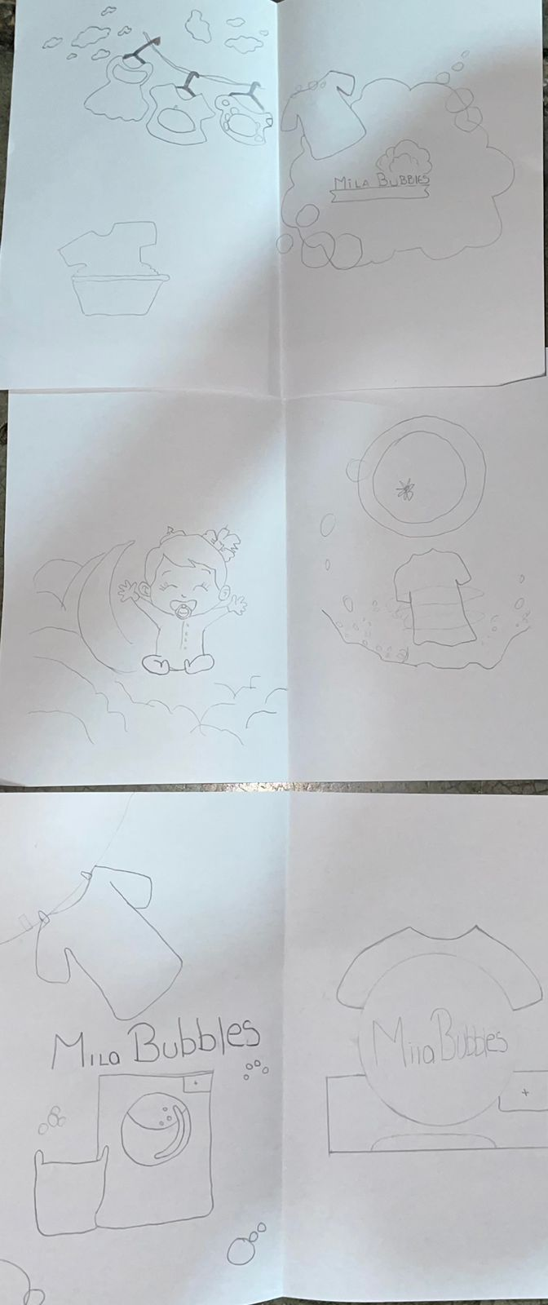Etapa de bocetajes

Justificación

El logo de un detergente debe transmitir los valores y beneficios del producto o de una manera clara y atractiva. Aquí tienes algunos puntos clave que justifican el diseño de un logo para detergente:

1. Claridad y Simplicidad: Un diseño simple permite que el logo sea fácilmente reconocible y memorable. Esto es crucial en un mercado saturado como el de los detergentes.

3. Color y Asociación: Los colores utilizados deben evocar sensaciones de limpieza y frescura. Azules, verdes y blancos son comunes porque transmiten pureza y efectividad en la limpieza.

3. Tipografía: La tipografía debe ser legible y moderna, sugiriendo confianza e innovación. Bauhaus 93, Rockwell Condensed

4. Elementos Gráficos: Iconos como burbujas, gotas de agua o partícula s de limpieza pueden reforzar visualmente la funcionalidad del detergente.

5.Versatilidad: El logo debe ser adaptable diferentes tamaños y formatos, desde etiquetas de productos hasta publicidad digital

Cada uno de esos aspectos aseguran que el logo no solo sea visualmente atractivo, sino que también comunique efectivamente los beneficios del detergente creando una conexión emocional y prácticamente con los consumidores

